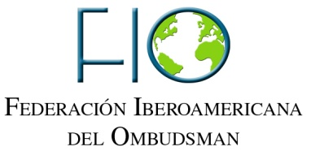
PRONUNCIAMIENTO DE LA FEDERACIÓN IBEROAMERICANA DEL OMBUDSMAN (FIO)
SOBRE EL PROCESO DE PAZ EN COLOMBIA
La Federación Iberoamericana de Ombudsman que reúne a Defensores del Pueblo, Procuradores, Proveedores, Comisionados y Presidentes de Comisiones Públicas de Derechos Humanos de los países iberoamericanos de los ámbitos nacional, estatal, regional, autonómico y provincial, en el marco de la reunión del Consejo Rector en la ciudad de Lima

Considerando que uno de los objetivos primordiales de la Federación es ser un foro de discusión para la cooperación, el intercambio de experiencias y la promoción, difusión y fortalecimiento de la cultura de los Derechos Humanos, el Estado de Derecho, el régimen democrático y la convivencia pacífica de los pueblos.

Expresa su más viva solidaridad con los esfuerzos que realizan los actores involucrados en un diálogo orientado y ordenado a lograr la finalización del conflicto armado que vive la República de Colombia desde hace más de 50 años, y hace votos porque se consolide una paz firme y duradera.

La Federación Iberoamericana del Ombudsman manifiesta su respaldo al Defensor del Pueblo de la República de Colombia para que, en el marco de la construcción de la paz continúe sus importantes funciones en defensa, garantía y divulgación de los Derechos Humanos.

La Federación alienta los acuerdos que se logren dentro del espíritu democrático y con plena observancia de los Derechos Humanos de todos los colombianos.

Dada en Lima, República del Perú, a los 24 días de dos mil trece (2013)

